Администрация Сокольского муниципального округа Вологодской области

Уборка дворовых территорий

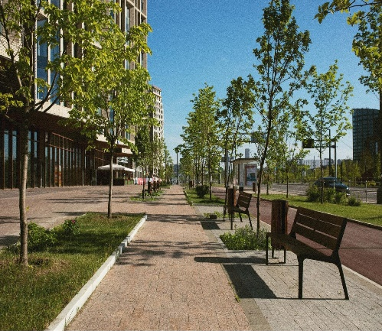

Отдел муниципального контроля Администрации Сокольского муниципального округа Вологодской области
Т. 8(81733) 2-11-85, 2-33-06
Эл. почта: Sokol.mupk35@yandex.ru

Уборка дворовых территорий должна производиться правообладателями земельных участков и лицами, несущие бремя содержания этих участков обязаны обеспечивать организацию и производство уборочных работ.

Дворовые проезды и тротуары ежедневно убираются от сметы, пыли, мелкого бытового мусора, снега до 8 часов.

Чистота на придомовых территориях, дворовых проездах и тротуарах, в местах массового посещения поддерживается в течение дня.

Уборка упавших деревьев и обломленных веток с дворовых территорий, дворовых проездов и тротуаров производится незамедлительно не позднее 6 часов с момента обнаружения.

Места, недопустимые для уборочных машин, должны убираться вручную до начала работы машин, с труднодоступных мест допускается подавать снег на полосу, убираемую машинами.

В местах съезда и выезда уборочных машин на тротуаре должны быть устроены пандусы из асфальтобетона или местные понижения бортового камня. Ширина пандуса должна быть на 0,5 метра больше ширины машины.
Лица, ответственные за уборку территорий, обязаны обеспечивать свободный подъезд к люкам смотровых колодцев и узлам управления инженерными сетями, а также источникам пожарного водоснабжения (пожарные гидранты, водоемы), расположенным на обслуживаемой территории.
Материалы и оборудование во дворах следует складировать на специально выделенных площадках.

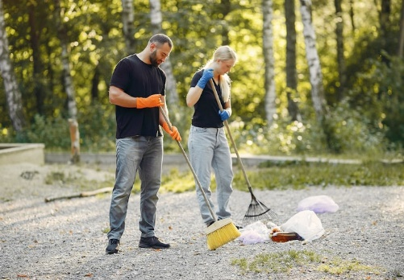

Уборка придомовых территорий в весенне-летний период
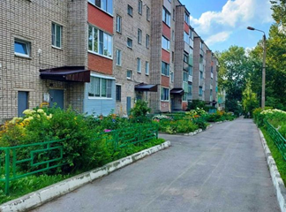
Уборка придомовых территорий в весенне-летний период: подметание, мойка или поливка вручную или с помощью специализированной техники – должна выполняться преимущественно в ранние, утренние и поздние, вечерние часы.
Мойку тротуаров следует производить только на открытых тротуарах, непосредственно граничащих с прилотковой полосой, и в направлении от зданий к проезжей части улицы.

Мойка тротуаров должна быть закончена до выполнения этой операции на проезжей части, для чего время уборки тротуаров должно быть увязано с графиком работы поливочно-моечных машин.
Поливка тротуаров в жаркое время дня должна производиться по мере необходимости, но не реже двух раз в сутки.

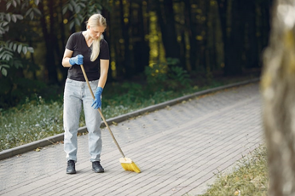

Периодичность выполнения уборочных работ в весенне-летний период устанавливается в зависимости от интенсивности движения и класса.
При наличии особых местных условий, вызывающих повышенную засоренность, периодичность выполнения уборочных работ допускается до трех раз в сутки.

Выполнение требований по уборке дворовых территорий согласовано в Правилах благоустройства территории Сокольского муниципального округа Вологодской области, утвержденные решением Муниципального Собрания Сокольского муниципального округа от 29 мая 2025 года № 397

